Mali : Projet de Gestion Intégrée des Paysages
Mission d’Identification
06 au 13 octobre 2021
Aide-Mémoire

INTRODUCTION

- Une mission de la Banque mondiale a séjourné à Bamako du 06 au 13 octobre 2021 dans le cadre de la mission d’identification du nouveau Projet de Gestion Intégrée des Paysages au Mali– PGIP-Mali. Cette mission fait suite à la réponse favorable (Annexe 1) donnée par la Banque mondiale aux requêtes du Gouvernement de la République du Mali relatives, respectivement au financement d’une seconde phase du Projet de Gestion des Ressources Naturelles et Changements Climatiques (PGRNCC) et du Projet Réhabilitation Economique et Environnementale du Fleuve Niger (PREEFN). A cet effet, la Banque propose une nouvelle opération qui visera à capitaliser et à mettre à l’échelle aussi bien les résultats du PGRNCC que ceux du PREEFN et focaliser celle-ci sur la gestion intégrée des paysages

- Les objectifs de cette mission étaient les suivants : (i) clarifier les attentes du Gouvernement de la République du Mali par rapport à l’opération en termes d'impact du projet et le lien avec d’autres programmes/projets du Gouvernement déjà en cours en matière de gestion participative des ressources naturelles; (ii) identifier les défis clés du secteur et les stratégies du Gouvernement pour y remédier; (iii) confirmer et justifier l’intérêt de la Banque pour appuyer l’opération et s'entendre sur l’instrument financier le plus approprié, et (iv) convenir du calendrier pour sa préparation.

- La mission était conduite, du côté du Gouvernement par Messieurs Boureïma CAMARA, Directeur Général de l’Agence de l’Environnement et du Développement Durable (AEDD) et Abdourahamane Oumarou TOURE, Directeur Général de l’Agence du Bassin du Fleuve Niger (ABFN). Du côté de la Banque mondiale la mission était conduite par Monsieur Taoufiq BENNOUNA (Spécialiste principal en Gestion des Ressources Naturelles) chargé du PGIP et à distance par Madame Aurélie ROSSIGNOL (spécialiste en Environnement) co-chargée du projet et de M. Angelo BONFLIOGLIOLI. La liste détaillée des participants ainsi que des personnes rencontrées et le programme de la mission sont disponibles en Annexe 2.

- La mission a été reçue en audience par Monsieur Modibo KONE, Ministre de l’Environnement, de l’Assainissement et du Développement durable qui a réuni l’ensemble des Directeurs généraux et Conseillers du ministère soulignant l’intérêt primordial accordé par le gouvernement à cette opération. La mission exprime ses sincères remerciements aux autorités maliennes rencontrées ainsi qu’aux équipes techniques des différents ministères et agences impliquées pour leur disponibilité, la bonne collaboration, la qualité des échanges, ainsi que pour la bonne tenue de la mission.

- Le présent aide-mémoire présente les grandes lignes des discussions, ainsi que les prochaines étapes convenues avec les autorités maliennes. Il a été restitué durant la mission aux parties prenantes et à M. le Ministre qui ont approuvé son contenu. Conformément à sa politique sur l’accès à l’information, la version finale sera publiée pour usage public après validation interne de la Banque.

- DEROULEMENT DE LA MISSION

- La mission a été séquencée par une première série de discussions sur le bilan des deux projets PRGNCC et PREEFN. Ensuite, l’équipe de la Banque mondiale a présenté le concept de gestion intégrée du paysage pour pouvoir aboutir à la définition de la vision du Gouvernement en matière d’investissements prioritaires et de critères de sélection des zones potentielles d’intervention du projet. Enfin, les discussions se sont conclues sur la planification de la préparation du projet avec l’identification des besoins en études préparatoires et le calendrier à suivre pour mener à bien la préparation du projet.

- Bilan des projets PGRNCC et PREEFN

- Les discussions sur les acquis et bilans du PGRNCC et du PREEFN ont permis de montrer que ces projets ont la même finalité, à savoir le renforcement de la gouvernance locale des ressources naturelles à travers (i) l’amélioration des connaissances sur les ressources ; (ii) la restauration des fonctions écosystémiques, et (ii) la promotion des activités génératrices de revenus.

- En consolidant les activités entreprises par ces deux projets dans le contexte de l’approche GIP, et en assurant l’extension de ces activités à d’autres zones, le nouveau projet visera à assurer la durabilité des fonctions écosystémiques, le renforcement de la cohésion sociale et la création d’opportunités économiques au niveau des paysages ciblés.

- Approche de Gestion Intégrée des Paysages

- Les deux équipes ont convenu d’adopter l’approche de GIP en clarifiant que :
  - Un « paysage » est une unité socio-territoriale et géographique résultant d'activités écologiques, historiques, économiques et culturelles. Ses limites peuvent correspondre à une combinaison de limites naturelles, sociales, et/ou juridictionnelles et administratives.
  - La gestion intégrée des paysages fait référence à une collaboration à long terme entre les différentes parties prenantes locales et nationales (collaborations horizontale et verticale) pour atteindre les multiples objectifs requis du paysage. La GIP favorise ainsi l'intégration entre les secteurs et les échelles, ce qui augmente la coordination. De même, elle assure l'harmonisation des processus de planification, de mise en œuvre et de suivi au niveau des paysages.
  - Le processus de gestion des paysages intègre les étapes ci-après : (i) identification/délimitation du paysage ; (ii) Coordination à travers la mise en place du groupe multisectoriel d’action locale au niveau du paysage ; (iii) Planification à travers le développement de la vision commune et du plan de gestion intégrée du paysage (PDPI) ; (iv) Mise en œuvre du PDPI à travers les sous-projets ; et (v) Suivi-évaluation.

- Cependant, sur la base de ces discussions, la mission a souligné l’importance de pouvoir identifier les obstacles et barrières auxquels pourrait se heurter la mise en œuvre de la GIP au Mali. Il s'agit, entre autres, des problèmes d'engagement des parties prenantes, des complexités de coordination pour passer d'une approche sectorielle à une approche intégrée, des dynamiques de pouvoir bien ancrées et des cadres politiques.

- Types d’activités pour le PGIP-Mali

- Sur la base des discussions, les deux parties se sont entendues sur les catégories d’activités prioritaires qui devront constituer les fondements du projet GIP. Il s’agit de :
  - Renforcement des capacités : sur le plan institutionnel, juridique, humain et technique à toutes les échelles (nationale, régionale et locale) ;
  - Investissements : restauration physique, amélioration de la productivité, valorisation du capital immatériel ; et
  - Développement du secteur privé : à travers l’appui aux chaines de valeur et aux alliances productives.

- Critères de sélection pour les zones d’intervention du projet

- Les deux parties ont convenu des critères suivants pour identifier la zone d’action du projet :
- Indice de Pauvreté
- Tracé de la Grande Muraille verte au Mali
- Vulnérabilité (à la fois structurelle et conjoncturelle) du :
    - Tissu social (ex. sécurité, conflits, sécurité alimentaire) ; et
    - Tissu écosystémique (ex. changements climatiques, occupation des sols, NDVI)
- Être située dans une zone proche des communes ou cercles de la zone d’intervention de la Phase 1 du PGRNCC et du PREEFN
- Chaines de valeur et potentiel de production
- Complémentarité avec autres projets
- Les conditions sécuritaires.

- Etudes préparatoires envisagées pour la préparation du projet

- En vue d’une préparation solide et complète du PGIP, le Gouvernement et l’équipe de la Banque mondiale se sont entendus sur la réalisation d’un certain nombre d’études nécessaires pour l’élaboration du document du projet, il s’agit en particulier de :
- Identification de la zone d’action du projet : Un travail de cartographie pour croiser l’ensemble des données disponibles sur les critères ci-dessus va être lancé rapidement et se fera de manière conjointe entre les équipes SIG de l’AEDD et de la Banque mondiale pour obtenir une localisation préliminaire des communes répondant aux critères de sélection. Ce travail sera étoffé par la cartographie récente de l’occupation des sols pour aider à identifier les paysages cibles du projet.
- Etude socio-économique et d’identification du capital immatériel dans la zone cible du projet, en vue de renforcer la cohésion sociale.
- Etude sur les chaines de valeur pour identifier le potentiel en chaine de valeur des zones ciblées.
- Elaboration du plan de développement intégré des paysages sélectionnés ou mise à jour des Plans de Développement Social, Economique, et Culturel (PDSEC).
- Analyse économique et financière du projet.
- Etudes environnementales et sociales.
- Analyse des risques sécuritaires au niveau de la zone du projet.
- Identification d’institutions partenaires pour appuyer la mise en œuvre du projet.

Tableau 2 : Délais de préparation des études :
Etudes | Responsable ???????? | Date de finalisation de l’étude
Identification zone d’action / paysages | AEDD / ABFN / BM | 15 Novembre 2021
Etude Socio-Economique / Capital Immatériel | AEDD / ABFN / BM | 15 Décembre 2021
Etude sur les chaines de valeur | AEDD / ABFN / BM | 20 Décembre 2021
Elaboration des PDPIs / PDSECs | AEDD / ABFN / BM | 15 Janvier 2022
Etudes environnementales et sociales | AEDD / ABFN | 15 Janvier 2022
Appui par Institution partenaire | AEDD/ ABFN /BM | 15 Janvier 2022
Analyse des risques sécuritaires | AEDD / ABFN | 15 Janvier 2022
Identification d’institutions partenaires | AEDD/ ABFN /BM | 15 Janvier 2022
Analyse économique et financière du projet | BM | 30 Janvier 2022

- Calendrier de préparation proposé pour le projet

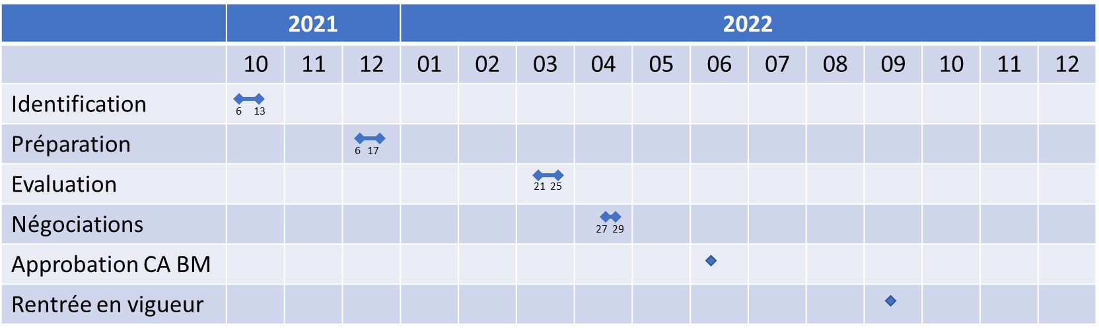

- Arrangements institutionnels pour la préparation du projet

Le calendrier de préparation du projet étant serré, il a été convenu avec la partie nationale de travailler en étroite collaboration. A cet effet, le Ministère de l’Environnement, de l’Assainissement et du Développement Durable (MEADD) nommera dans les meilleurs délais une équipe multidisciplinaire de préparation du projet qui se réunira au moins une fois par semaine, de préférence les mardi matin.

- Principaux résultats de la mission

Tableau 1 : Résultats de la mission

Approche paysages | Adoption de l’approche de gestion intégrée des paysages (GIP) pour le projet
Critères choix de la zone du projet | - Pauvreté  - Vulnérabilité (écosystème et sociale)  - Tracé de la Grande Muraille Verte  - Potentiel pour les chaînes de valeur  - Complémentarité avec autres projets  - Sécurité
Activités éligibles | - Renforcement des capacités : institutionnel et juridique, humain et technique  - Investissement : restauration physique, amélioration productivité, valorisation capital immatériel  - Développement secteur privé : chaînes de valeur et alliances productives
Période de préparation / évaluation | Octobre 2021 – Avril 2022
Etudes à réaliser | - Cartographie de l’occupation des sols ;  - Identification de la zone d’action du projet et des paysages ;  - Etudes environnementales et sociales : CGES, PMPP, PGMO, évaluation sécuritaire, EIES,  - Etude chaines de valeur
Budget | 150 millions USD

- PROCHAINES ETAPES ET ACTIONS CONVENUES

Tableau 4 : Actions convenues

 | Actions | Responsable | Date limite
1 | Nomination équipe nationale multisectorielle | AEDD-ABFN/MEADD | 15 octobre 2021
2 | Finalisation choix zone globale du projet | AEDD-ABFN /MEADD / BM | 15 octobre 2021
3 | Production de la note conceptuelle du projet | BM/AEDD/ABFN | 15 octobre 2021
4 | Rédaction des TDRs pour les différentes études préparatoires | BM/AEDD/ABFN | 15 octobre 2021
5 | Recrutement des 1^{ers} consultants pour les études préparatoires | BM/AEDD/ABFN | 22 octobre 2021
6 | Préparation document d’évaluation du projet | BM/AEDD/ABFN | 30 janvier 2022

Annexe 1 : Réponse favorable de la Banque mondiale à la requête de financement du Gouvernement du Mali :

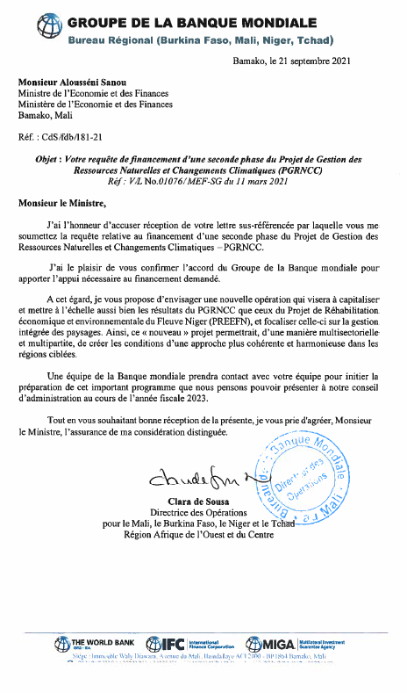

Annexe 2 : Liste des personnes rencontrées/participants à la mission et agenda de la mission
- Liste de personnes rencontrées/participants à la mission

Nom et Prénom | Fonction | Institution
Angelo Bonflioglioli | Consultant en Développement Social | Banque mondiale
Aurélie Rossignol | Spécialiste en Environnement | Banque mondiale
Boubacar Diallo | Spécialiste Principal en Passation de Marchés | Banque mondiale
Fatoumata Diourté Berthé | Assistante de programme | Banque mondiale
Habibatou Gologo | Spécialiste en Communication | Banque mondiale
Mahamadou A. Maiga | Spécialiste Principal en Développement Social | Banque mondiale
Mirko Ivo Serkovic | Spécialiste Principal Environnement | Banque mondiale
Moussa Fodé Sidibé | Assistant de programme | Banque mondiale
Nelly Bachelot | Consultante GEMS | Banque mondiale
Rhoda Rubaiza | Spécialiste Principale Agriculture | Banque mondiale
Rima Aloulou | Spécialiste en Transport | Banque mondiale
Tahirou Kalam | Spécialiste Principal en Gestion Financière | Banque mondiale
Taoufiq Bennouna | Spécialiste Principal en Environnement | Banque mondiale
Tolidji Blaise Donou | Spécialiste en Environnement | Banque mondiale
Sidy Diop | Spécialiste Principal en Passation de Marchés | Banque mondiale

Liste de présence aux rencontres à l‘AEDD

N⁰ | NOMS ET PRENOMS | STRUCTURES | TELEPHONE | EMAIL
1 | Aboubacary S. Cissé | AEDD/Responsable SE | 79-54-54-00 | cisseno1@yahoo.fr
2 | Daouda Irkonanane | DGCT | 70-70-24-41  66-25-17-27 | daoudairkonanane@yahoo.fr
3 | Souleymane Bagayoko | DNAT/Chef Bureau SE | 76-42-41-31  65-48-30-75 | soulbagayoko@yahoo.fr
4 | Oucinatou Kanté | DNPIA/Chargée suivi des écosystèmes pastoraux/point focal SES | 76-41-39-82 | oucinatoukante@yahoo.fr
5 | Diakaridia Coulibaly | DNA/chef section vulgarisation agricole | 76-33-70-01 | cdiak58@gmail.com
6 | Daouda Konaré | ANGMV/Chef département RBProduction | 79-15-86-29 | daouadakonar@yahoo.fr
7 | Abdourahamane Oumarou Touré | DG/ABFN | - | tourehamanitour@gmail.com
8 | Sekou Koné | DGA/AEDD | 66-76-29-61 | sekou_kone1000@yahoo.fr
9 | Traoré Anta Timbo | Chargée du Personnel/ DGR | 76-37-88-34 | timboanta@yahoo.fr
10 | Modibo Diallo | DAH/DNH | 79-04-00-21 | modibodiallo2907@yahoo.fr
11 | Taoufiq Bennouna | BM | 79-08-95-21 | tbennouna@worldbank.org
12 | Aurelie Rossignole | BM | - | -
13 | Angelo Bonfliogli | BM | - | -
14 | Cheickné Keita | DNEF | 79-16-95-22 | cheicknketa@yahoo.fr
15 | Cheick Oumar Keita | MALI METEO | 76-30-44-46 | cheickkeita2002@yahoo.fr
16 | Mamadou Goumané | AEDD-Chef DIE | 76-18-06-04 | goumgoum86@yahoo.fr
17 | Sory Diakité | Chef Sect Communication/AEDD | 79-13-60-18 | sdiakite020@gmail.com
18 | Abdoulaye Traoré | CNPM | - | atraore@cnpmali.org
19 | Moussa Diarra | Chef DDD/AEDD | 72-14-29-41 | moussadiar2006@yahoo.fr
20 | Seydou Coulibaly | DNPD/ Chargé de dossiers | 76-38-87-50 | seydou.coulibaly21@yahoo.fr
21 | Dramane Traoré | Chef Unité (CPS-SEUDE) | 74-14-57-56 | traoredra77@yahoo.fr
22 | Mahamane Almamoune | S/C PREEFN | 74-72-71-22 | mahamane72@gmail.com
23 | Boubacar S Berthé | ABFN/Chef Bureau statistique, SE et Perspective | 76-41-80-86 | berthbouba@yahoo.fr
24 | Boureïma Camara | DG/AEDD | 76-04-68-41 | bouricamara@gmail.com
25 | Hamidou Waïgalo | DNH | 71-46-02-10 | haigalo@yahoo.fr
26 | Amadou Diarra | Chef Division DEPSI/DNPD/MEF | - | diarraamadou2002@yahoo.fr

- Agenda de la mission

Jour/heure | Activité | Equipes BM | Equipes Mali
Mercredi 6 octobre 2021
09h30  11h30 | - Présentation des équipes (BM/GoM)  - Cadrage sur les objectifs de la mission de pré-identification | Equipe BM | AEDD, ABFN, ANGMV, DNEF, DNA et DNPIA
13 h 30  14h 30 | - Debrief avec M. le Ministre | Equipe BM | AEDD et ABFN
14h30  17h30 | - Présentation bilan du PGRNCC  - Présentation bilan du PREFEEN  - Présentation autres projets en lien avec PGIP | Equipe BM | AEDD et ABFN  Toutes structures
Jeudi 7 octobre 2021
09h30  11h30 | - Présentation approche GIP  - Avantages / difficultés de mise en œuvre de l’approche GIP au Mali | Equipe BM | Toutes structures
14h30  17h30 | - Grandes orientations pour le PGIP au Mali  - Liens avec stratégies nationales, sous-régionales, et celles de la BM | Equipe BM | Toutes structures
Vendredi 8 octobre 2021
09h30  11h30 | - Zones / bénéficiaires du PGIP  - Types activités PGIP  - Cycle de préparation du PGIP / procédures BM | Equipe BM | AEDD, ABFN, ANGMV, DNEF, DNA et DNPIA - MEF
15h30  17h30 | - Calendrier de préparation du PGIP  - Moyens / expertises nécessaires pour le montage du PGIP | Equipe BM | Toutes structures
Lundi 11 octobre
09h30  11h30 | - Rencontre avec autres partenaires | Equipe BM | -
14h30  17h30 | - Rencontre avec autres partenaires | Equipe BM | -
Mardi 12 octobre
09h30  17h30 | - Rédaction Aide-mémoire  - Debriefing interne : Restitution des résultats de la mission | Equipe projet  Equipe BM | Toutes structures
Mercredi 13 octobre
09h30  17h30 | - Debrief avec M. le Ministre | Equipe BM | AEDD et ABFN

Annexe 3 : Présentation des bilans PGRNCC et PREEFN

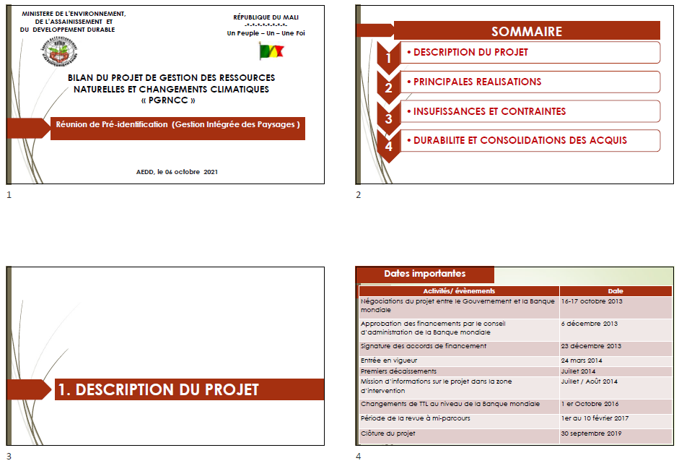
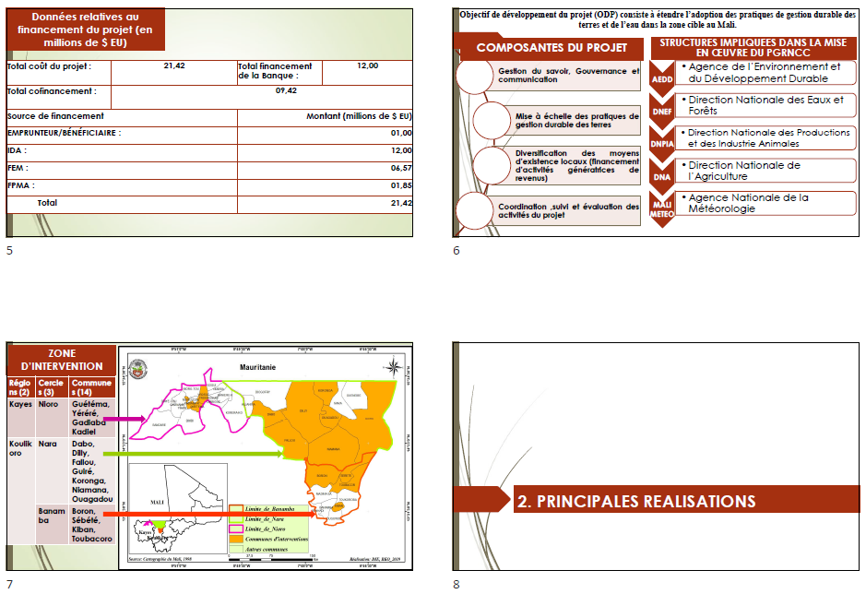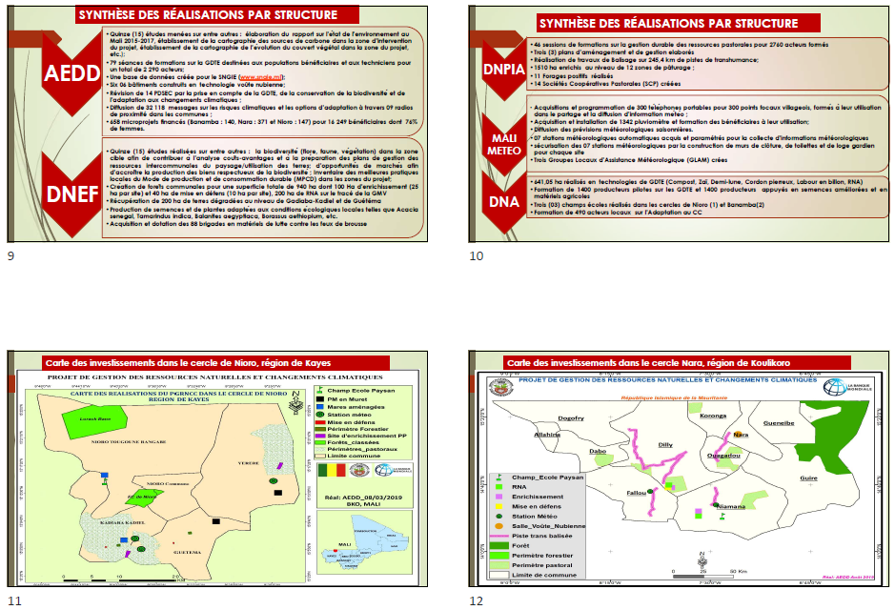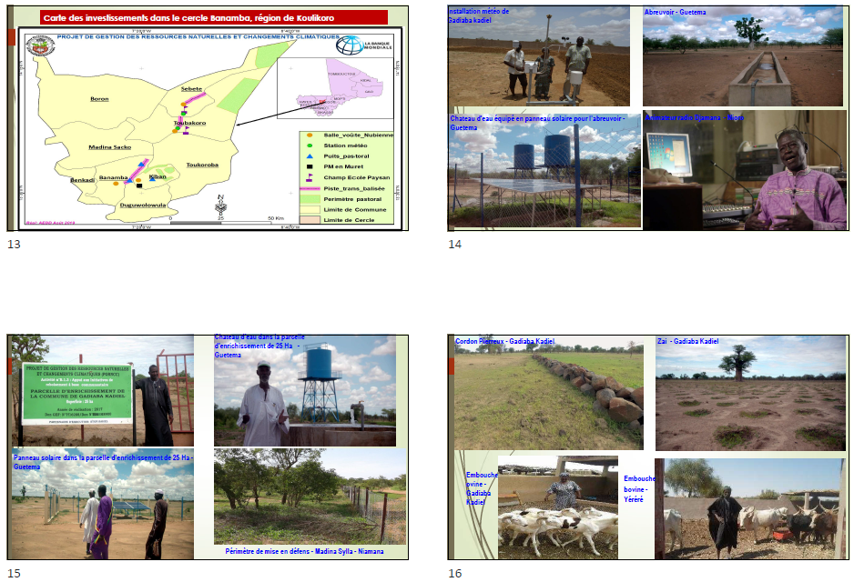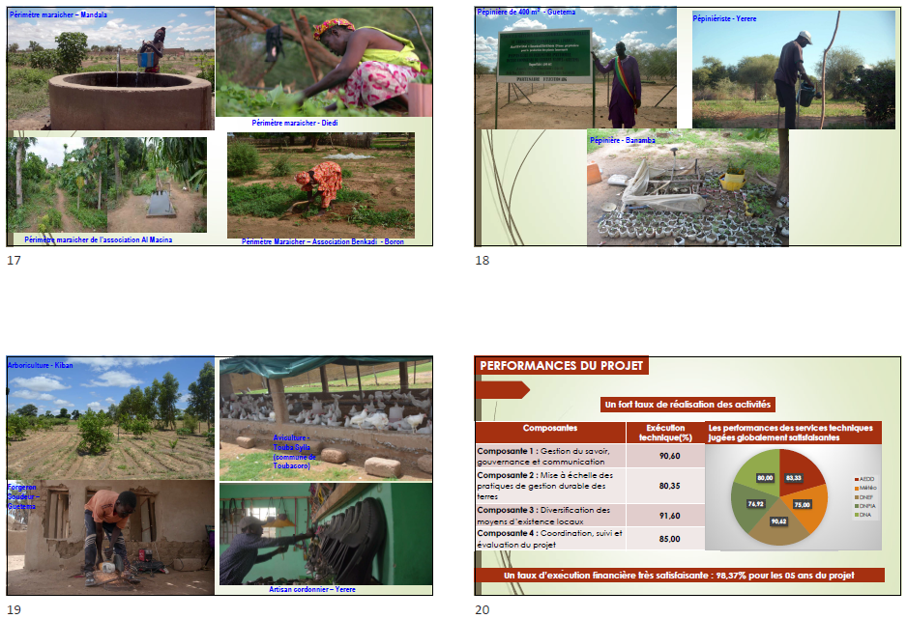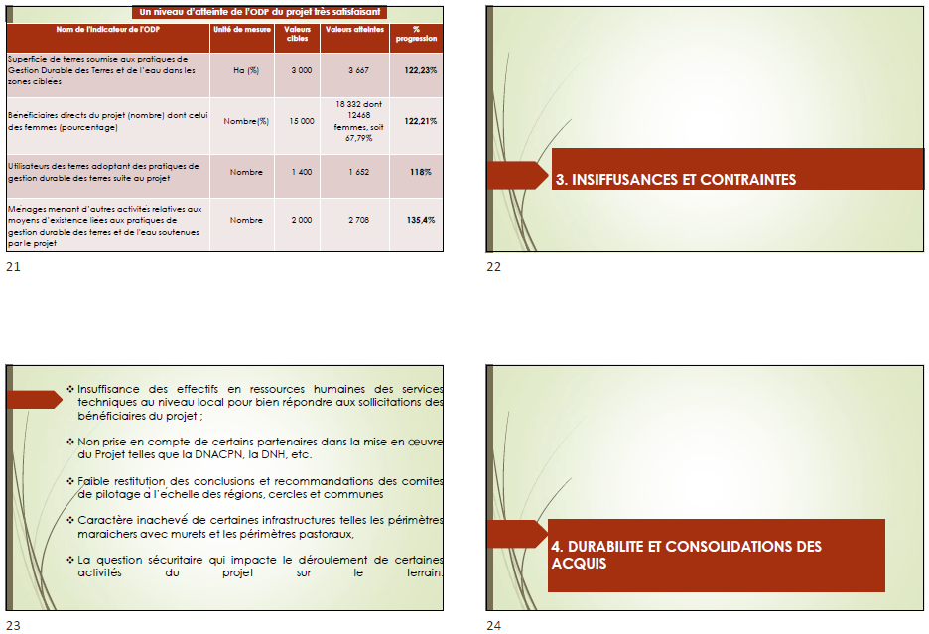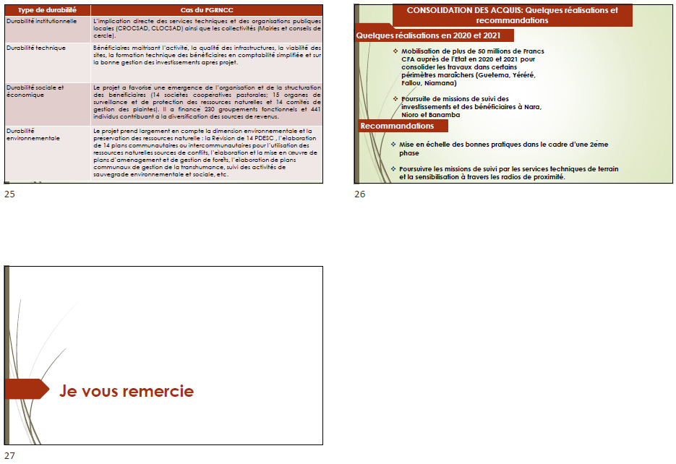
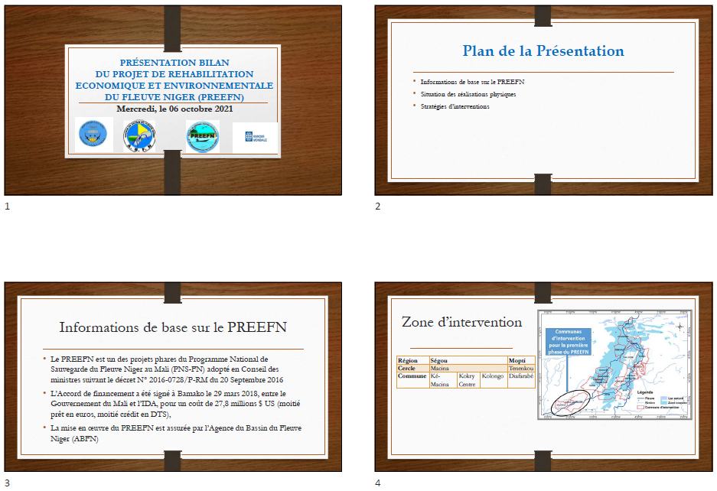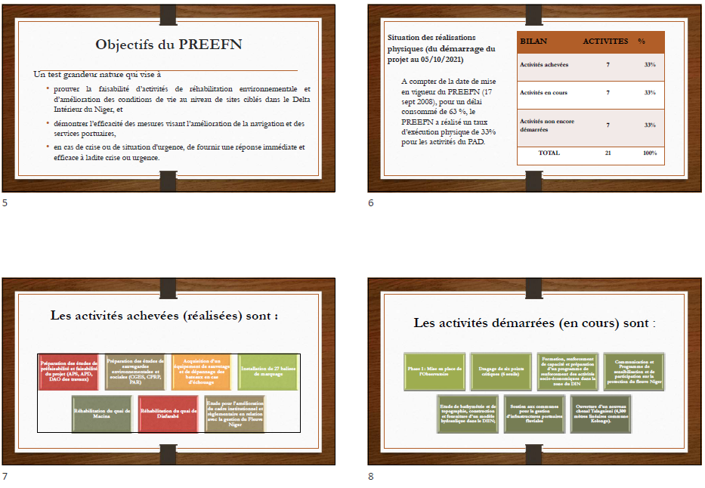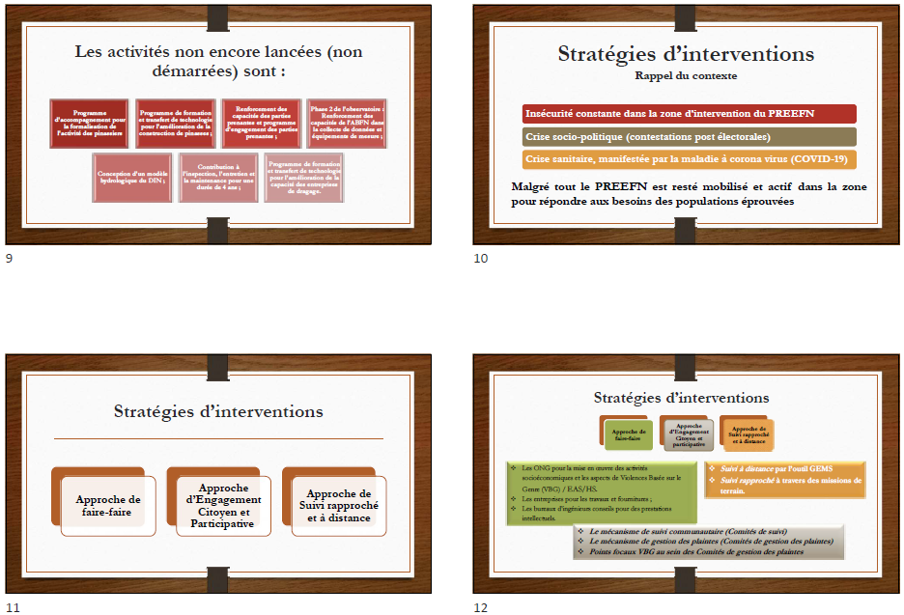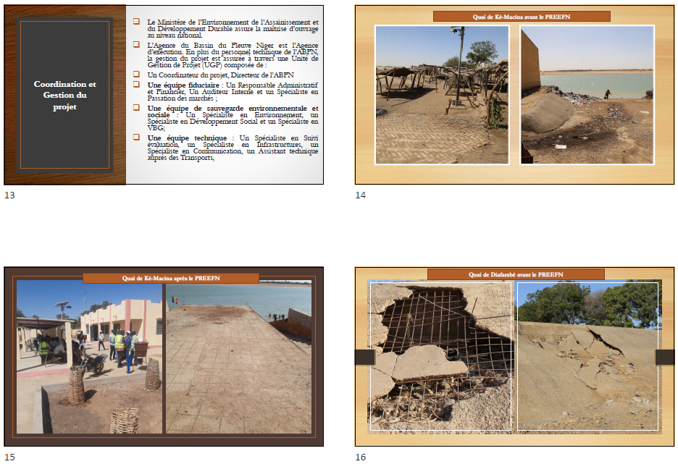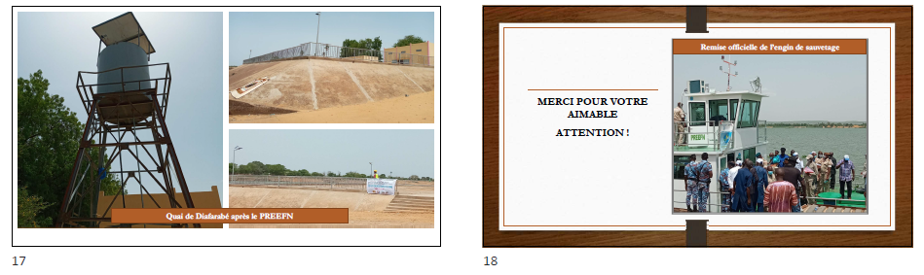

Annexe 4 : Présentation de la GIP

